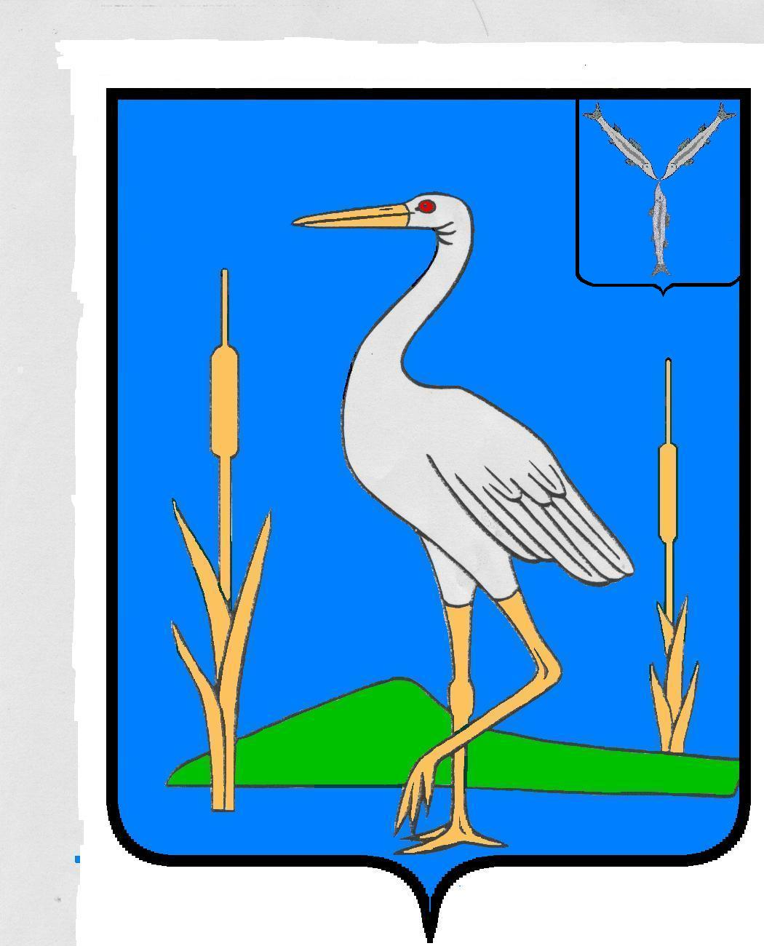

СОВЕТ
БОЛЬШЕКАРАЙСКОГО МУНИЦИПАЛЬНОГО ОБРАЗОВАНИЯ
РОМАНОВСКОГО МУНИЦИПАЛЬНОГО РАЙОНА
САРАТОВСКОЙ ОБЛАСТИ
РЕШЕНИЕ №189

от 13.07.2023 года
с. Большой Карай

О продолжительности отпуска
Главы Большекарайского
муниципального образования

Рассмотрев заявление главы Большекарайского муниципального образования Соловьевой Надежды Викторовны, Совет Большекарайского муниципального образования

РЕШИЛ:
1. Предоставить отпуск главе Большекарайского муниципального образования Романовского муниципального района Н.В.Соловьевой с 14 июля 2023 года по 10 сентября 2023 года (включительно).
2. Настоящее решение обнародовать в установленном порядке.

Глава Большекарайского
муниципального образования: Н.В.Соловьева
Секретарь Совета: В.Н.Плискина

